**LAPORAN**

**“Langkah Pratikum V Logika Informatika”**

Diajukan untuk memenuhi salah satu tugas Mata Kuliah Pratikum Logika Informatika



Disusun Oleh:

Mohammad Farid Hendianto 2200018401

**UNIVERSITAS AHMAD DAHLAN**

**FAKULTAS TEKNOLOGI INDUSTRI**

**PROGRAM STUDI INFORMATIKA**

**TAHUN 2022**

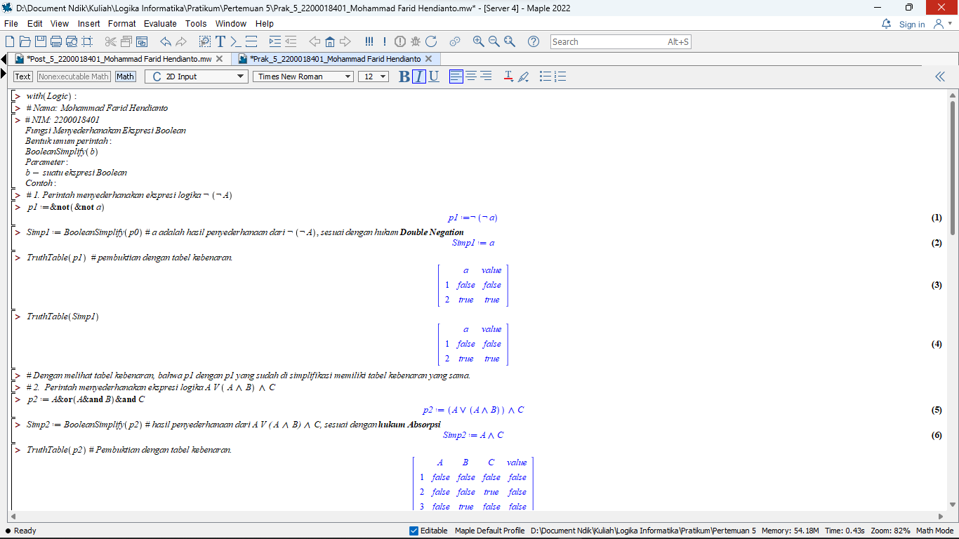

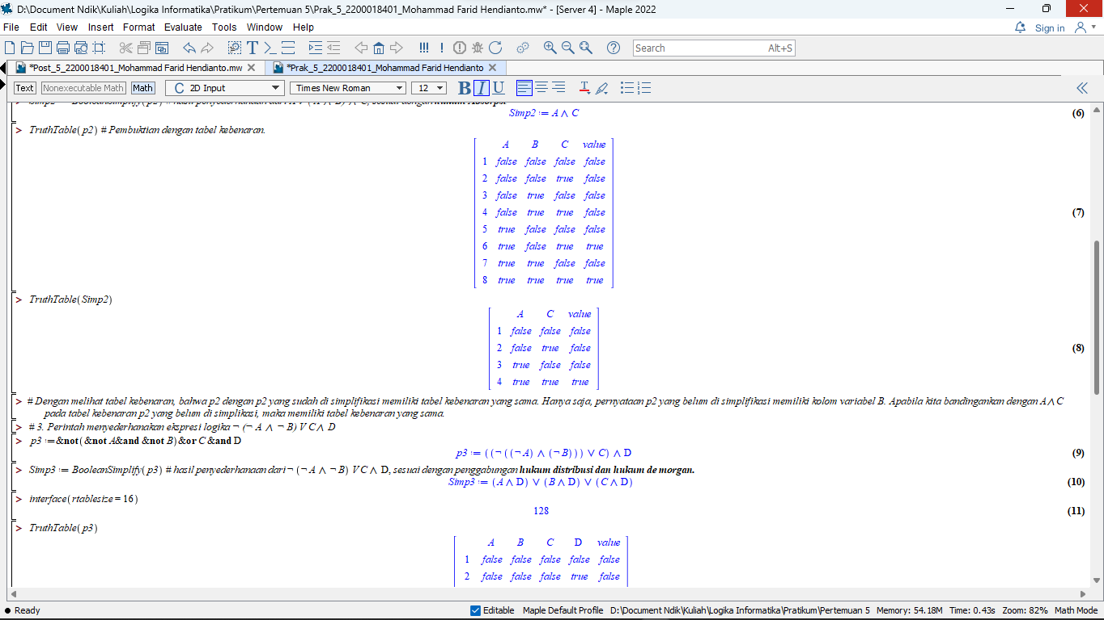

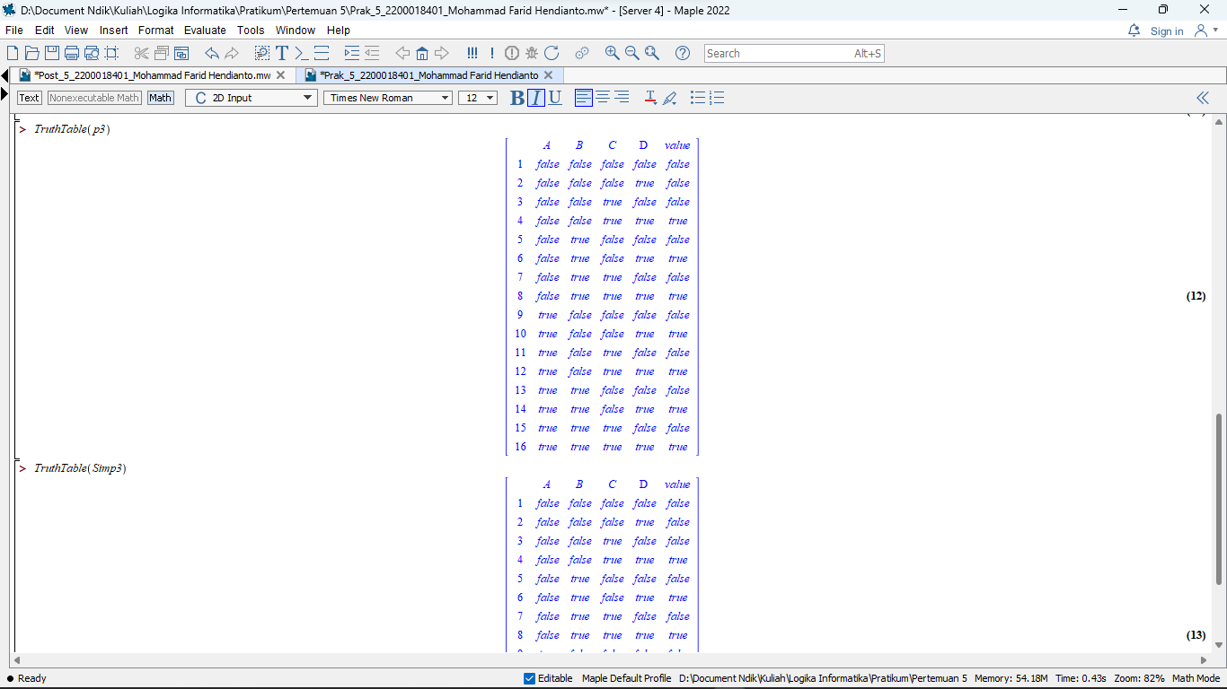

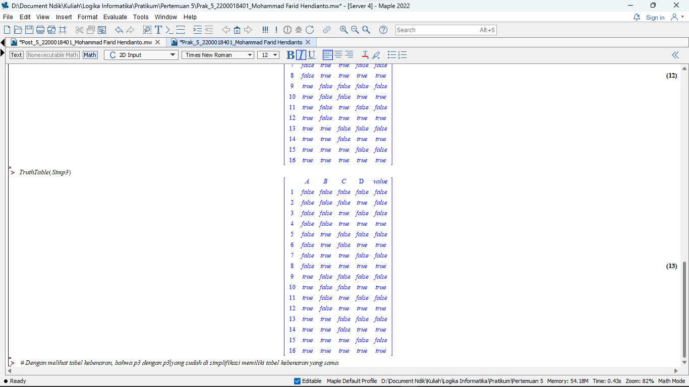

Untuk melihat file pratikum ke-5, Anda dapat klik link di bawah:

[Prak_5_2200018401_Mohammad Farid Hendianto.mw](https://drive.google.com/file/d/1tzKRfFgttWyk4pLLykuMaA6iiAW-iZOV/view?usp=share_link)